公司简介
西安诺科仪器有限责任公司成立于2008年1月9日。是一家专业从事气体分析仪器，气体检测仪，成套气体分析系统的研发、生产、销售和服务为一体的高科技公司。
我公司以科技发展为导向，以国内使用实际现状为方向，依托西安交通大学，西安理工大学技术团队在分析检测技术方面的开发经验，自主研发出造型新颖、操作简单、品质优良的系列产品：电化学式氧量分析仪系列、磁氧式氧量分析仪系列、微量水分析仪（露点仪）系列、红外线气体分析仪系列（一氧化碳、二氧化碳等）、热导式氢分析仪系列、有毒气体报警器系列和成套分析系统系列。凭借多年来在对钢铁、化工、环保等行业工况熟悉的基础上成功的研发出了：电石炉尾气分析系统，水泥窑在线监测系统，焦炉煤气氧分析系统，空分过程分析系统，高炉煤气分析系统，化工过程分析系统，电厂烟气分析系统，大气污染程度分析系统，水质污染程度分析系统等一系列节能环保产品，并在化工、钢铁、环保、电子、空分等行业得到了广泛应用，得到了客户的一致好评，产生了强烈的社会效应，为我国的节能环保，降耗减排，做出了突出贡献。其中露点仪微量氧等产品，被中国科学院，中国物理工程院9院，中国核动力研究院，中石油，中石化，中海油，中国一重鲁西化工。等等企业列为重点采购单位名目。
诺科仪器将以“用第一品牌、做第一服务，追求第一质量，传递第一价值”为宗旨，本着踏实、诚信、高效的工作作风，努力打造中国气体分析第一品牌。

网站：www.xanoce.com
电话：400—029—3878
NK-205系列氨分解测定仪
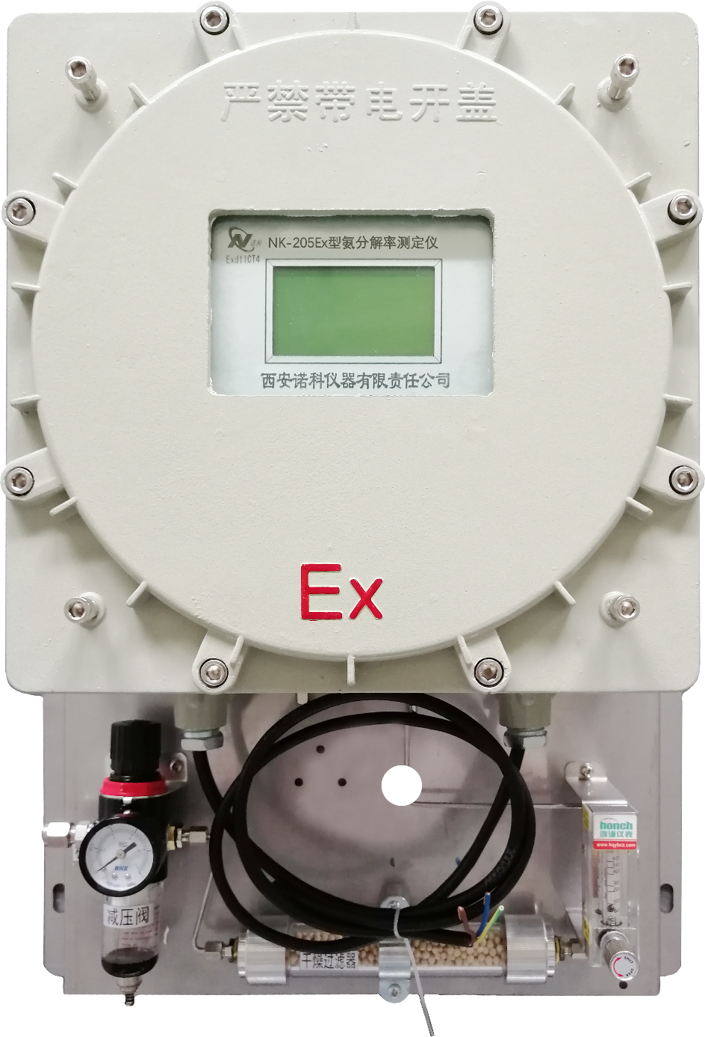

NK-205系列渗氮炉气氛氨分解率测定仪，是通过测定氨分解后氢气百分比含量的变化从而指示氨分解率。可用于热处理气体渗氮炉中气氛控制，也可用于氨分解制气装置。
仪器特点：
- 采用高性能微流式热导传感器，寿命长、灵敏度高、响应速度快、安全可靠。
- 大屏幕点阵式LCD显示，可自行选择显示单位：体积比（%，ppm）或g/m³。
- 测量数据自动实时记录，记录数据可以以曲线或列表形式显示。
- 两个可任意设定的控制点，无源继电器输出，标准4～20mA电流输出（在线式）
- 标准的RS232或RS485通讯口（在线式）
- 隔爆式机壳，安全可靠，便于安装（防爆式）

一、被分析气体需符合以下条件：
- 温度5～50℃
- 流量0.5 L/min
- 含水量<15 g/M3
- 灰尘、焦油及其他机械杂质少于0.01g/ M 3
二、测定仪使用环境的条件：
- 环境温度 5～40℃
- 相对湿度≤ 80%
- 环境气氛中不得有腐蚀性气体
三、主要技术数据：
- 测量范围：0～100％ H2
- 输出信号：0～100 mv(DC)
- 基本误差：±2.5%
- 时间常数：小于20S
- 热平衡时间：小于 30 min
- 供电电压：220V± 10%、供电频率：50～60 HZ（在线式）；便携式带可充电电源

四、作用原理：
本测定仪的作用原理基于通过测量渗氮炉气氛的导热率来测出其中氢气的浓度，从而间接指示氨分解率。各种气体具有不同的导热率，如以空气为参照气，在标准气压及 0 ℃ 时各种气体的相对导热率如下：
空气 | 1.0
NH3 | 0.89
H2 | 7.15
CO | 0.96
CH 4 | 1.25
Ar | 0.684
O2 | 1.013
CO2 | 0.605
N2 | 0.996

混合气体的导热率近似等于各组份导热率的算术平均值；其中 H2的导热率最高，因此测出混合气体的导热率就可测出H2 的浓度，进而可算出炉气的氨分解率。由于气体导热率的绝对值极小，直接测量较困难，在实际测量中，是通过测量热敏电阻因气体导热率改变而改变的电阻值，来间接测得不同气体的不同导热率。本测定仪以通电加热的铂丝作热敏感元件，当被分析气体中氢气浓度变化时，被分析的气体的导热率随之变化，敏感元件铂丝的电阻值也随之改变，并在惠斯登电桥中产生不平衡电压输出。
五、氨分解的反应方程式如下：
加热

2 NH3 N2+ 3 H2
从上式可以见， 氨分解后产生的 H2 与 N2 体积之比为 3 :1 。当氨分解率为 0%时， H2浓度为0；氨分解率为100%时，H2 浓度为 75 % 。当气体H2浓度为0%时本测定仪输出为0 mv；H2浓度为100%时，输出为100mv 。
六、成套性：
本测定仪由以下部分组成：
- 氨分解率测定仪 ( 氢分析仪 ) 1台
- 保险丝管φ5×20、1A、1个
- 使用说明书1 份
七、电气系统：
本测定仪的电气系统见下图所示
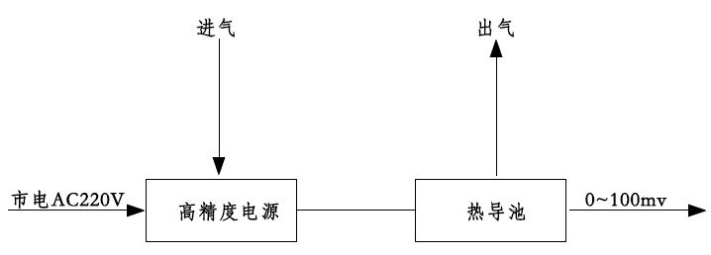
电气系统图
本测定仪的电气系统由高精度电源及热导池两大部分组成。热导池有四个热敏电阻组成惠斯登电桥，两个充以氨气，另两个通以被分析气体，当测定仪通入0% H2的气体时，调节《零点调节》电位器，使惠斯邓电桥处与平衡状态，输出为0mv；当通入 100%H2的气体时电桥处于不平衡状态，调节《终点调节》电位器，使输出为100 mV 。
八、安装说明：
本测定仪采用墙挂式安装结构，其开孔尺寸图见图二
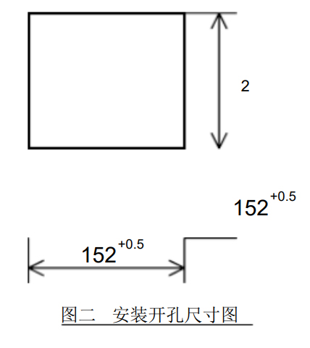
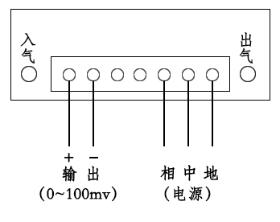
外部电气接线端子及气路图
九、启动与示值校正：
- 启动：
通电前必须仔细检查本测定仪的外部电气接线及外部气路连接是否正确。启动时先通被分析气体， 5分钟后再接通电源，经30分钟热平衡后即可正常工作。
- 示值校正：
- 零点校正本测定仪经30分钟热平衡后，通入流量为0.5 L/min的零点标准气(可用空气)，调节“零点调节”电位器，使输出为0mv
- 满度校正零点校正后 ,通入流量为0.5 L/min的终点标准气（纯H2），调节“终点调节”电位器，使输出电压为100mv；满度校正后，再用同样方法再校正一次零点和满度。示值校正完成后，本分析仪即可正常使用，准确测定渗氮炉气氛中的含氢量。

十、制造单位保证：
在用户遵守保管和使用规则的条件下，从制造单位发货给用户之日起，一年内产品因制造质量不良而发生损坏或不能正常工作时，制造单位无偿给用户更换或修理产品及零件。

